projectnummer

projectnaam + plaats

datum
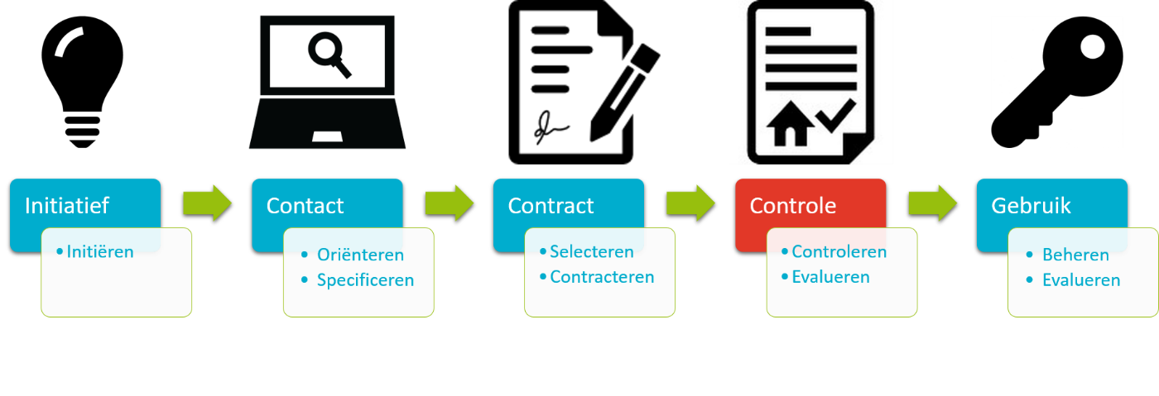

FASEDOCUMENT CONTROLEFASE
ALGEMENE GEGEVENS

Projectnummer :
Locatie :
Vestiging :
Projectmanager :
Eindverantwoordelijke :

Budget Totaal
Budget controlefase € …...……….
Besteed controlefase € …...………. -
Resultaat € …...……….

Budget Totaal
Budget Gebruiksfase € …...……….

Te nemen besluiten
Goedkeuring gerealiseerd project
Goedkeuring criteria vervolgstap

Paraaf Eindverantwoordelijke Paraaf Projectmanager

…………………………………… ……………………………………
Naam Naam

Datum : …………………………

Inhoud
1. Waardeontwikkeling 3
• Verificatie prestaties 3
2. Transactieproces 3
• Rapportage controlefase 3
• Uitwerken gebruiksfase 3
3. Participatie 3
• Participatie 3
4. Projectmanagement 3
• Geld 3
• Tijd 3
• Randvoorwaarden 3
• Risico’s 3
• Opdracht aan het projectteam 3
• Te nemen besluiten 3
5. Bijlagen 4

Waardeontwikkeling

Verificatie prestaties
  - Geef hier aan hoe de prestaties aangetoond, waar afwijkingen zijn ontstaan en hoe deze zijn opgelost. Voeg het keuringsrapport als bijlage toe.
  - Geef hier aan hoe gedurende de gebruiksfase de prestaties steeds aangetoond blijven.

Transactieproces

Rapportage controlefase
  - Geef hier een opsomming van hoe de uitvoering is verlopen en hoe de prestaties zijn aangetoond.
  - Geef aan hoe het project met de conceptaanbieder is geëvalueerd en wat de belangrijkste lessen waren. Voeg in de bijlage een verslag van de evaluatie toe.

Uitwerken gebruiksfase
  - Welke informatie wilt u tijdens de gebruiksfase van de conceptaanbieder ontvangen zodat de afgesproken prestaties ook geleverd blijven? Hoe controleert u dat deze informatie klopt?
  - Wie is verantwoordelijk voor het beheer en het onderhoud van het project. Hoe vindt de overdracht plaats?

Participatie

Participatie
  - Hebben andere belanghebbende in de controlefase geparticipeerd? Zo ja, wat was het resultaat van dit proces?
  - Hoe worden andere belanghebbenden tijdens de gebruiksfase bij het project betrokken?
  - Geef aan hoe het project met bewoners en andere betrokkenen is geëvalueerd en wat de belangrijkste lessen waren. Voeg in de bijlage een verslag van de evaluatie toe.

Projectmanagement

Geld
  - Is het project binnen het maximaal beschikbare budget gerealiseerd? Voeg in de bijlage een exploitatieberekening voor het project toe als hierin iets gewijzigd is ten opzichte van de vorige fase.
  - Verloopt het project nog binnen budget? Voeg in de bijlage een berekening van het budget dat is gebruikt voor deze fase en een forecast voor de volgende fase. Geef aan waar dit budget aan besteed is en gaat worden en hoe het bewaakt wordt.

Tijd
- Verloop het project nog volgens de planning?
- Is aanpassing van de planning nodig?

Randvoorwaarden
  - Zijn de randvoorwaarden in de tussentijd veranderd?

Risico’s
  - Welke risico’s dienen rekening mee gehouden te worden?
  - Zijn er extra maatregelen nodig om risico’s beter te beheersen?

Opdracht aan het projectteam
  - Wie zijn er onderdeel van het projectteam en met welke input en verantwoordelijkheid?
  - Hoe wordt de verzamelde informatie beheerd?
  - In te vullen naar behoefte

Te nemen besluiten
  - In te vullen naar behoefte

Bijlagen
- U kunt de stukken waarop u bovenstaande antwoorden heeft gebaseerd toevoegen als bijlagen. Te denken valt aan: keuringsrapport, verslag evaluatie conceptaanbieder, verslag evaluatie betrokkenen.
- Door uw fasedocument met bijlage in dit document op te slaan kan de informatie met elkaar eenvoudig uitgewisseld worden en de status ervan bewaakt.

